МИНИСТЕРСТВО НАУКИ И ВЫСШЕГО ОБРАЗОВАНИЯ   
РОССИЙСКОЙ ФЕДЕРАЦИИ

ФЕДЕРАЛЬНОЕ ГОСУДАРСТВЕННОЕ БЮДЖЕТНОЕ ОБРАЗОВАТЕЛЬНОЕ УЧРЕЖДЕНИЕ ВЫСШЕГО ОБРАЗОВАНИЯ

**«БЕЛГОРОДСКИЙ ГОСУДАРСТВЕННЫЙ**

**ТЕХНОЛОГИЧЕСКИЙ УНИВЕРСИТЕТ им. В. Г. ШУХОВА»**

**(БГТУ им. В.Г. Шухова)**

Кафедра программного обеспечения вычислительной техники и автоматизированных систем

**Лабораторная работа №2**

по дисциплине: Основы программирования

тема: «Программирование алгоритмов разветвляющейся структуры»

Выполнил: ст. группы ПВ-201

Машуров Дмитрий Русланович

Проверил:

Притчин Иван Сергеевич

Белгород 2020 г.

**Лабораторная работа №2**

**«Программирование алгоритмов разветвляющейся структуры»**

**Цель работы:** получение навыков разработки алгоритмов разветвляющейся структуры, кодирования полученных алгоритмов, отладки и тестирования программ с разветвлениями.

**Задания для подготовки к работе:**

1. Изучите логический тип.
2. Изучите возможности языка Паскаль для организации ветвлений.
3. Опишите математическое решение задачи соответствующего варианта, если необходимо.
4. Опишите блок-схему алгоритма
5. Закодируйте алгоритм.
6. Подберите наборы тестовых данных с обоснованием их выбора.

**Задания к работе**

1. Наберите программу, отладьте ее и протестируйте.
2. Выполните анализ ошибок, выявленных при отладке программы, и опишите их, укажите вид ошибки, и почему она была сделана.

**Задание варианта №17:**

Даны действительные числа $x, y$. Если $x$ и $y$ отрицательны, то каждое значение заменить его модулем; если отрицательно только одно из них, то все значения увеличить на 0,5; если оба значения неотрицательны и ни одно из них не принадлежит отрезку [0,5; 2,0], то оба значения уменьшить в 10 раз; в остальных случаях $x$ и $y$ оставить без изменения.

**Выполнение работы:**

1. Математическое решение задачи:

Если $x$ и $y$– отрицательные, то необходимо взять от них модуль: $\left|a\right| и \left|b\right|$.

Если $x$ $или$ $y$– отрицательное, то необходимо $x+0,5 и y+0,5$.

Если $x и y$– неотрицательные и $x,y ∉[0,5;2,0]$, то необходимо $\frac{x}{10} и\frac{y}{10}$.

1. Блок-схема

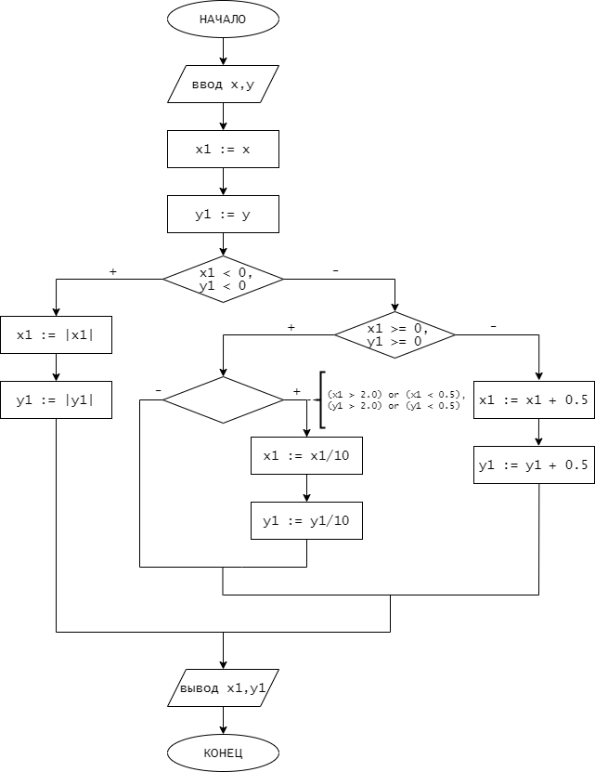

1. Текст программы

var

x, y: real;

x1, y1: real;

begin

writeln('Ввод x,y');

write('x = ');

read(x);

write('y = ');

read(y);

x1 := x;

y1 := y;

if ((x1 < 0) and (y1 < 0)) then

begin

x1 := abs(x1);

y1 := abs(y1);

end

else

if ((x1 >= 0) and (y1 >= 0)) then

begin

if (((x1 > 2.0) or (x1 < 0.5)) and ((y1 > 2.0) or (y1 < 0.5))) then

begin

x1 := x1 / 10;

y1 := y1 / 10;

end;

end

else

begin

x1 := x1 + 0.5;

y1 := y1 + 0.5;

end;

writeln('При изначальных x = ', x, ', ', 'y = ', y, ':');

write('x = ', x1, ' ', 'y = ', y1);

end.

**Тестовые данные:**

|  |  |  |  |  |
| --- | --- | --- | --- | --- |
|  | Исходные данные | | Результат | |
| № | $$x$$ | $$y$$ | $$x$$ | $$y$$ |
| 1 | 20 | 15 | 2 | 1.5 |
| 2 | -7 | -16 | 7 | 16 |
| 3 | -1.5 | 73.4 | -1 | 73.9 |
| 4 | 2.1 | 0.7 | 2.1 | 0.7 |

*Пример №1:*

Мои вычисления:

$x=\frac{20}{10}=2$;

$$y=\frac{15}{10}=1,5$$

Результат в Pascal:

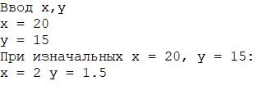

*Пример №2:*

Мои вычисления:

$x=\left|-7\right|=7$;

$$y=\left|-16\right|=16$$

Результат в Pascal:

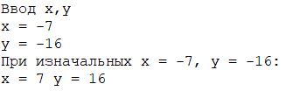

*Пример №3:*

Мои вычисления:

$x=-1,5+0,5= -1$;

$$y=73,4+0,5=73,9$$

Результат в Pascal:

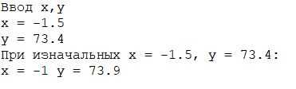

*Пример №4:*

Мои вычисления:

$x=2,1$;

$$y=0,7$$

Результат в Pascal:

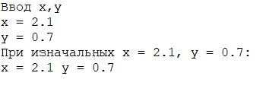

**Анализ выявленных ошибок:**

1.Вывод изначальных значений вместо конечных